Ejemplos resueltos:
Ejemplo 1
De un cuerpo de masa 500 g se tira hacia la derecha, y paralelamente al plano, con una fuerza de 2 N.
a) Calcular la aceleración con la que se mueve.
b) ¿Cuál será su velocidad al cabo de 2,3 s si parte del reposo?
Solución
a) Diagrama de fuerzas actuantes:

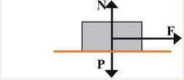

Suma de fuerzas en el Eje Y :
N – P = 0
N = P = m g
Suma de fuerzas en el Eje X: F = m a ;
b) Como resultado de la acción de la fuerza F el cuerpo se mueve con aceleración constante igual a 4 m/s/s. Por tanto estamos ante un movimiento uniformemente acelerado de ecuaciones:
Vf = 0 + 4 t
V (t = 2,3 )= 4 . 2,3 = 9,2 m/s

